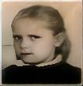
Фомина Мария, 1971 г.

Овчинников Владимир Алексеевич,
1973 г.
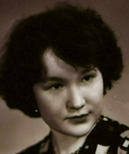
Галямтдинова Маргарита Гасимовна,
1976 г.

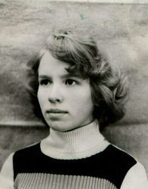
Галкина Валентина Геннадьевна,
1980 г.
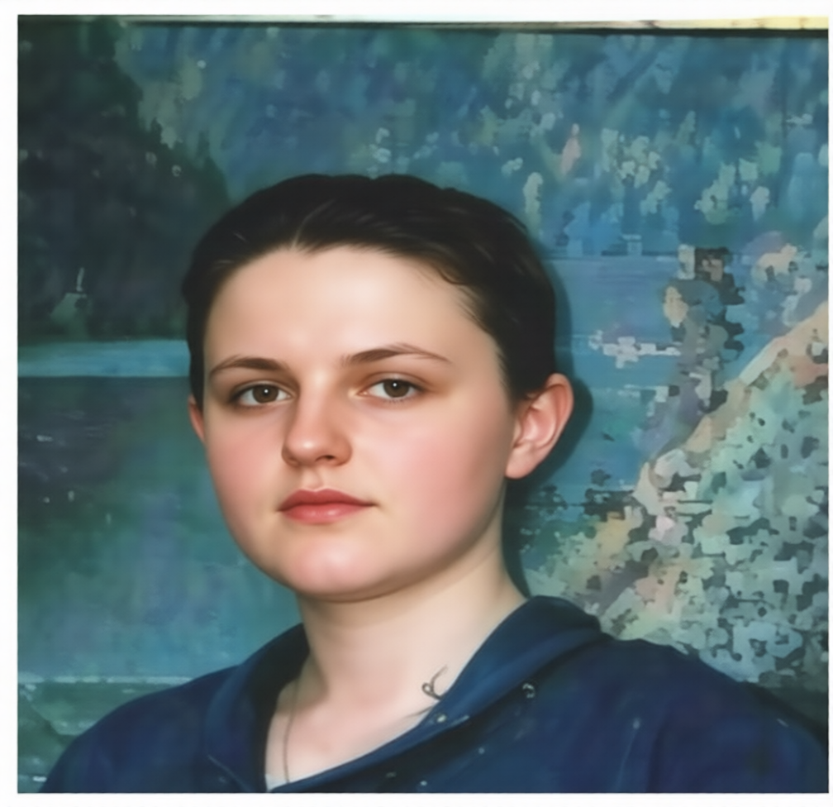
Абрамова Ольга Владимировна, 1993 г.
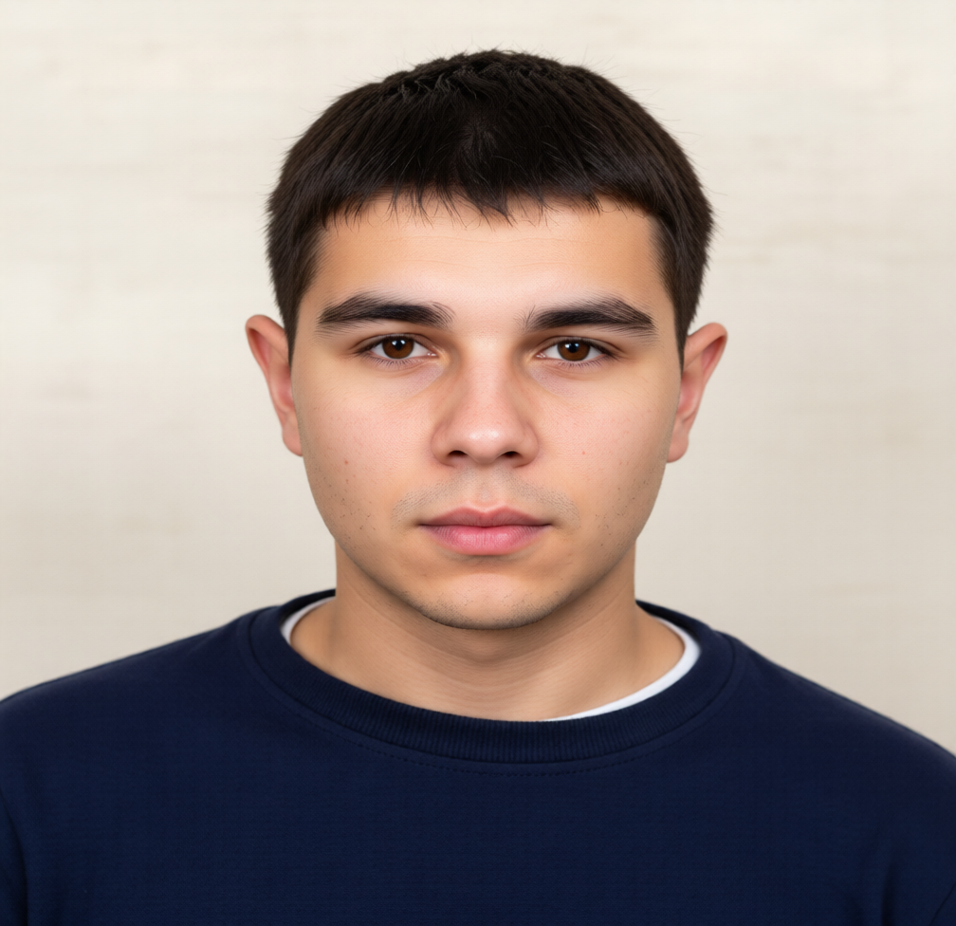
Ярушин Александр Валерьевич,
1998 г.
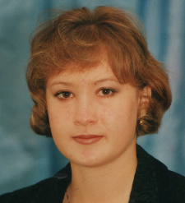
Кузнецова Елена Васильевна,
1998 г.
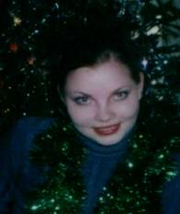
Москвина Ольга Сергеевна,
2000 г.
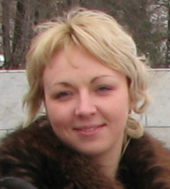
Трянина Ольга
Викторовна,2002 г.
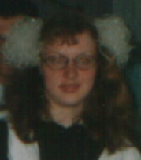
Чердынцева Светлана Михайловна, 2004 г.
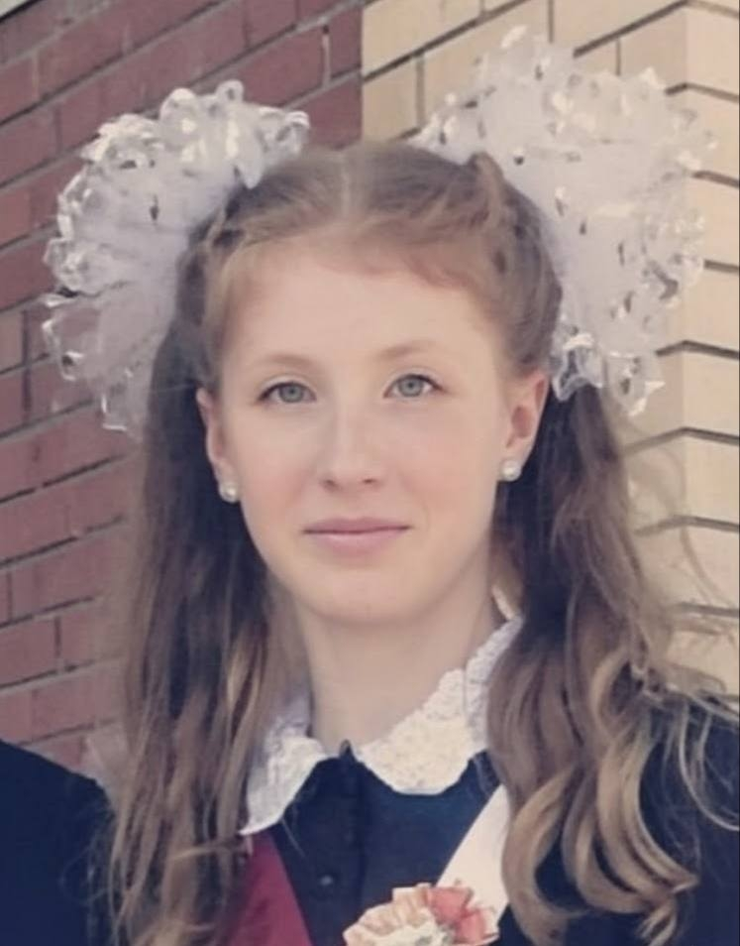
Волкова Татьяна Александровна,
2016 г.
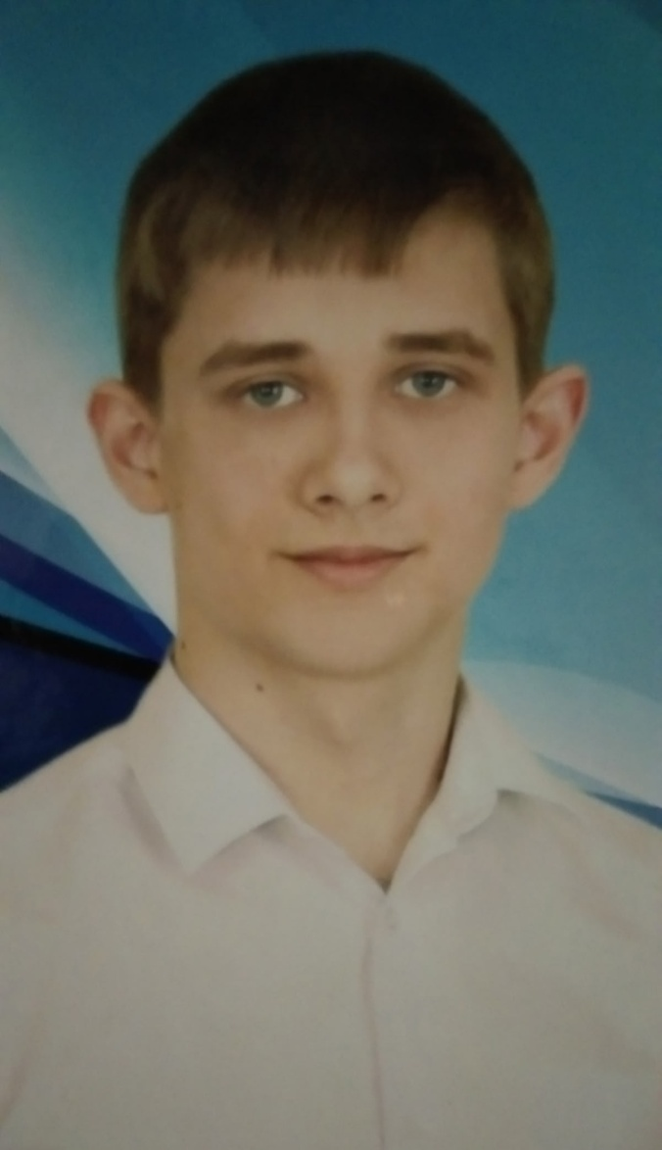
Дьяков Петр Владимирович,
2017 г.
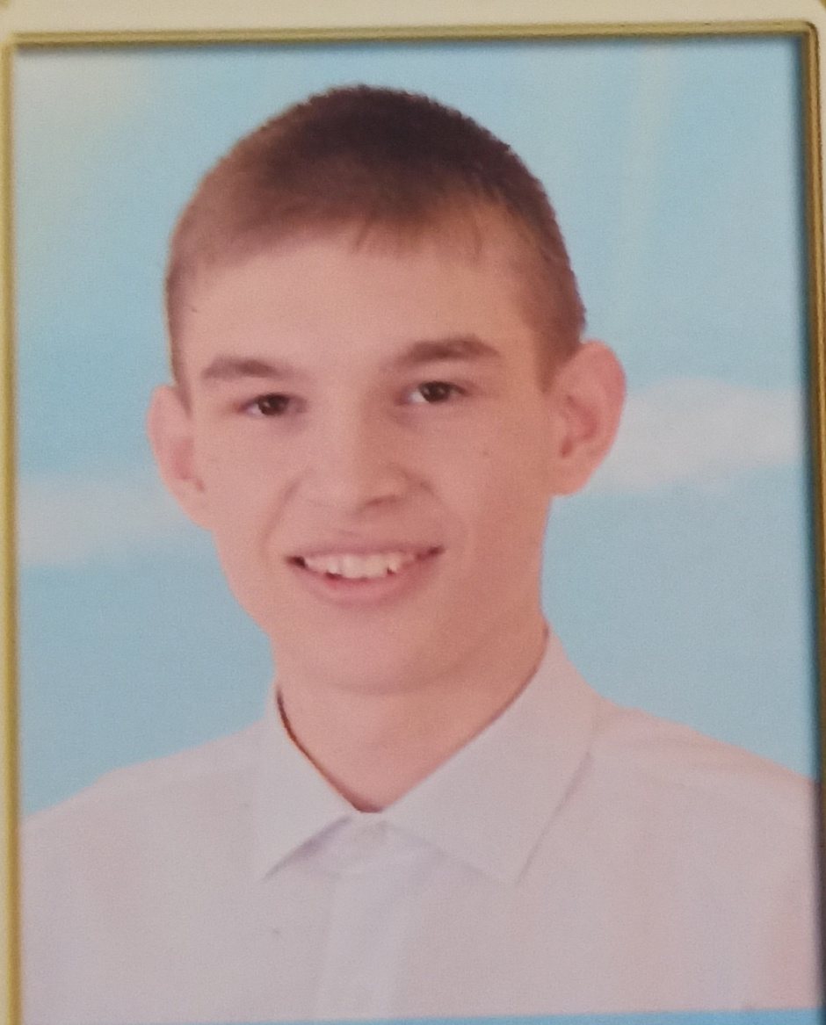
Харитонов Сергей Александрович
2018 г.
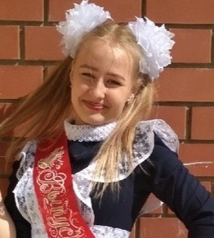
Никифорова Мария Алексеевна
2019 г.

Ярушин Илья Александрович
2024 год
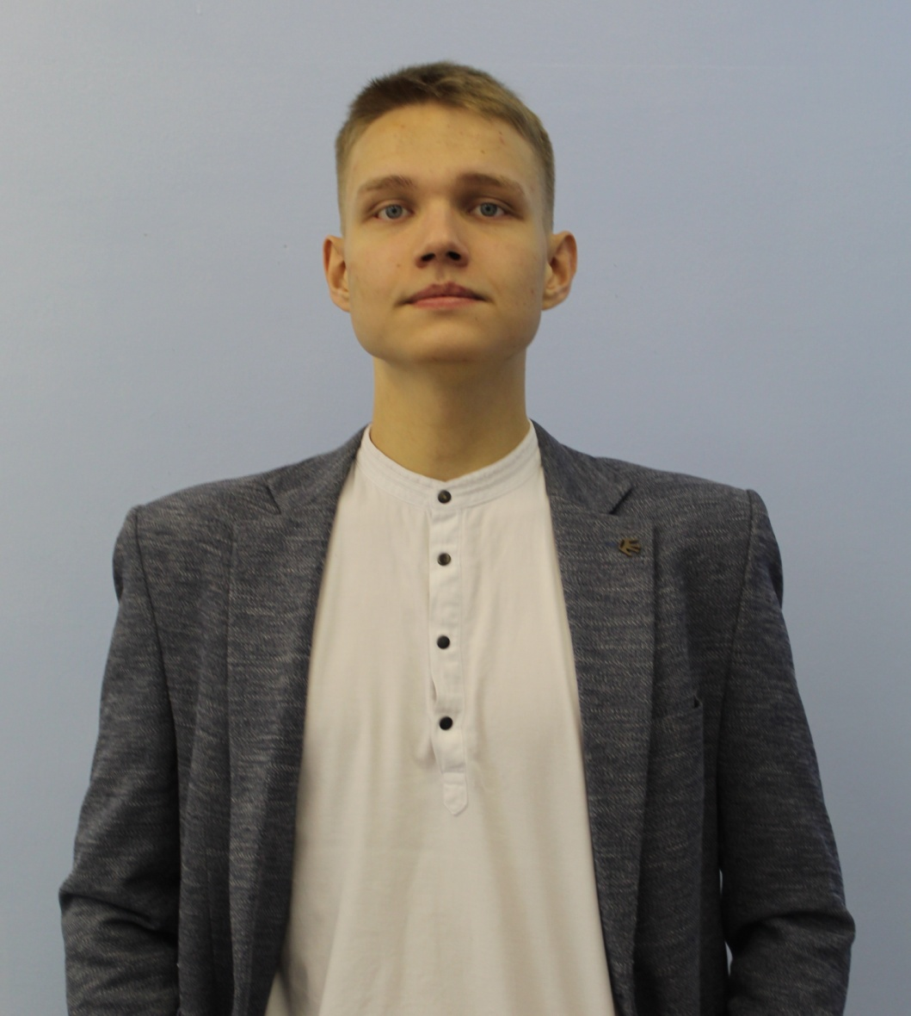
Федосеев Александр Алексеевич
2024 год
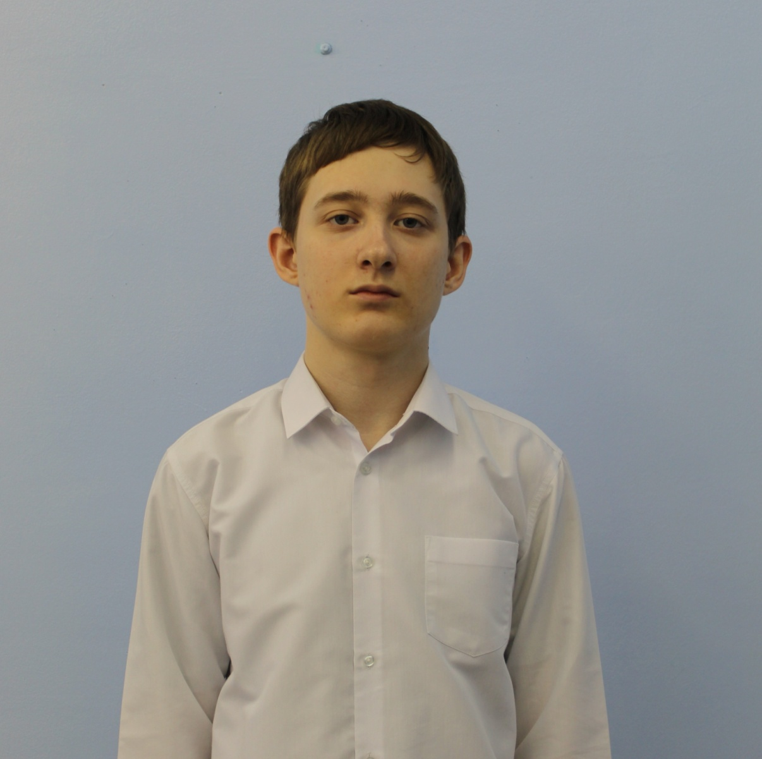
Дьяков Тимур Владимирович
2024 год

